Allegato 1 - Contest “SCOPRINATURA” (2 pagine)

Questa iniziativa offre ai docenti l’occasione per progettare percorsi educativi multidisciplinari per approfondire le tematiche ambientali

LIBERATORIA
per l’utilizzo dei dati e delle opere

a favore di CTS - Centro Turistico Studentesco e Giovanile con sede Via Albalonga n. 3 00183 Roma.

Il/la sottoscritto/a (Nome e Cognome)

nato/a a ________________________________________________il

residente in Prov._____

via _______________________________________________________ n. _________

codice fiscale __________________________e-mail___________________________

cellulare _________________ , in qualità di Docente/Coordinatore e rappresentante

della Classe ________________ (oppure) del gruppo interclasse ___________________

dell’Istituto___________________________________ ____________________________
(indicare il nome per esteso)

con sede in _____________________________________________________________
(indicare l’indirizzo completo di via civico città c.a.p)

con la presente:

- AUTORIZZA a titolo gratuito CTS - Centro Turistico Studentesco e giovanile a disporre ed eventualmente cedere a terzi l’opera (scritto, disegno, video ecc.. - di seguito “opera”), da pubblicarsi sul sito web www.ctsassociazione.it e www.sunlifeumbria.it

- AUTORIZZA a titolo gratuito CTS - Centro Turistico Studentesco e giovanile alla pubblicazione, accanto all’opera, dei seguenti dati della scuola/struttura come sopra forniti, senza limiti temporali, (barrare i dati per i quali si autorizza la pubblicazione):

□ nome completo dell’istituto □ classe che ha partecipato al progetto e anno di riferimento

- AUTORIZZA CTS - Centro Turistico Studentesco e giovanile ad utilizzare il contenuto integrale dell’opera, completa di titolo, eventuali sottotitoli, eventuali titoli di coda in cui compaiano i nominativi degli studenti, anche se minorenni;
- CEDE a CTS - Centro Turistico Studentesco e giovanile una licenza d’uso completa, e a tempo indeterminato e per soli fini istituzionali non economici dell’opera stessa.
- RICONOSCE che CTS - Centro Turistico Studentesco e giovanile non assume alcun obbligo di pubblicazione dell’opera oggetto della presente liberatoria essendo la pubblicazione di assoluta discrezione di CTS.
- DICHIARA di essere l’unico/a responsabile del contenuto dell’opera e dichiara altresì:
A) di aver inserito nella presente liberatoria dati veritieri e corretti;
B) di aver acquisito, in caso di riproduzione fotografica di terzi, le necessarie autorizzazioni;
C) comunque, di manlevare e tenere indenne CTS da, e rispetto a, ogni perdita, responsabilità, spesa (inclusi eventuali costi legali) e pregiudizio che dovesse subire in conseguenza ovvero in connessione di richieste di danni o pretese e/o domande e/o azioni da chiunque contro di essa avanzate, per la violazione, a qualsiasi titolo o per qualsiasi ragione 1) del diritto d’autore, 2) del diritto all’immagine, 3) della presenza di contenuti diffamatori e/o 4) comunque lesivi del nome e dell’immagine di terzi, 5) delle norme sulla privacy 6) e, comunque, del contenuto conforme a legge dell’opera.

- GARANTISCE, altresì, il pacifico godimento di tutti i diritti oggetto della presente, manlevando sin d'ora CTS - Centro Turistico Studentesco e Giovanile da qualsiasi azione o pretesa propria o di terzi, comunque relativa all'utilizzazione dell’opera.

Si allega alla presente copia leggibile di un valido documento di riconoscimento.

Luogo e data _____________________Firma _________________________________
Informativa ai sensi dell’art. 13 del d.lgs. n. 196/2003
CTS - Centro Turistico Studentesco e Giovanile con sede Via Albalonga n. 3 00183 Roma. quale titolare e responsabile del trattamento, informa che i dati personali da Lei conferiti con la presente liberatoria saranno trattati con modalità cartacea e telematiche da CTS - Centro Turistico Studentesco e Giovanile nel rispetto della vigente normativa e degli obblighi di riservatezza; in tale ottica i dati da Lei forniti verranno utilizzati per le finalità strettamente connesse e strumentali alla gestione dell’iniziativa, come indicate nella su estesa liberatoria. Il conferimento dei dati personali per tali finalità è indispensabile per la partecipazione all’iniziativa “Contest SCOPRINATURA”.
In qualsiasi momento Lei potrà esercitare tutti i diritti indicati dall’art. 7 del d.lgs. n. 196/2003, in particolare la cancellazione, la rettifica o l’integrazione dei suoi dati. Tali diritti potranno essere esercitati secondo le modalità indicate dall’art. 9 del Codice Privacy inviando comunicazione scritta a CTS - Centro Turistico Studentesco e Giovanile con sede Via Albalonga n. 3 00183 Roma.

do il consenso □ nego il consenso □

Luogo e data_________________________ Firma__________________________

I 102 SITI NATURA 2000 REGIONE UMBRIA
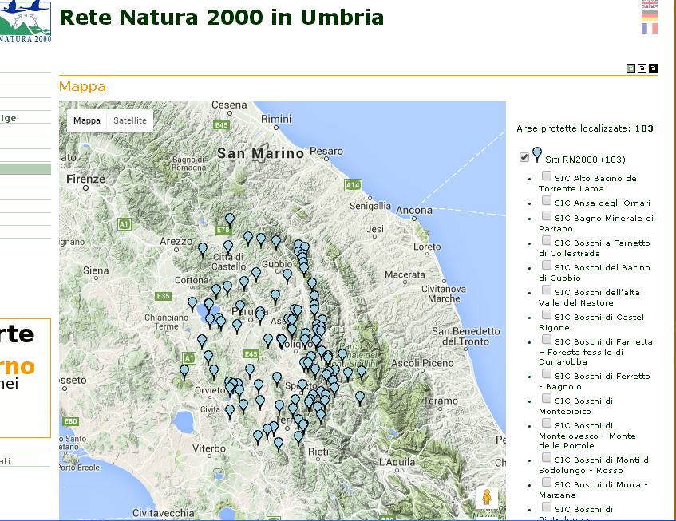
http://www.regione.umbria.it/ambiente/siti-di-importanza-comunitaria-sic
Boschi di Monti di Sodolungo - Rosso (Città di Castello) ; Serre di Burano; Fiume Tevere tra San Giustino e Pierantonio; Boschi di Pietralunga; Gola del Corno di Catria; Boschi di Morra – Marzana; Valle delle Prigioni (Monte Cucco); Valle del Rio Freddo (Monte Cucco); Monte Cucco (sommità); Le Gorghe; Torrente Vetorno Boschi di Montelovesco - Monte delle Portole ; Boschi del Bacino di Gubbio; Monti Maggio - Nero (sommità) Valle del Torrente Nese - Monti Acuto - Corona ; Fosso della Vallaccia - Monte Pormaiore; Fiume Tescio (parte alta); Colli Selvalonga - Il Monte (Assisi) ; Fiume Topino (Bagnara - Nocera Umbra) ; Col Falcone (Colfiorito) Piani di Annifo - Arvello; Piano di Ricciano; Selva di Cupigliolo; Fiume Menotre (Rasiglia) ; Boschi di Terne - Pupaggi ; Fiume Vigi; Palude di Colfiorito ; Alto Bacino del Torrente Lama; Poggio Pantano (Scheggia) ; Boschi e pascoli di Fratticiola Selvatica (Valfabbrica); Monte Alago (Nocera Umbra); Boschi di Castel Rigone; Boschi di Pischiello - Torre Civitella; Lago Trasimeno; Boschi di Ferretto – Bagnolo; Monte Malbe; Ansa degli Ornari (Perugia); Monti Marzolana – Montali; Monte Subasio (sommità); Boschi e brughiere di Panicarola ; Boschi e brughiere di Cima Farneto - Poggio Fiorello (Mugnano); Fosso dell'Eremo delle Carceri (Monte Subasio); Boschi Sereni - Torricella (San Biagio della Valle); Poggio Caselle - Fosso Renaro (Monte Subasio); Sasso di Pale; Fiume Timia (Bevagna - Cannara); Boschi dell'alta Valle del Nestore; Lecceta di Sassovivo (Foligno); Sorgiva dell'Aiso Valnerina; Monti Serano - Brunette (sommità); Valle di Campiano (Preci); Torrente Argentina (Sellano) Valle di Pettino (Campello sul Clitunno); Fiume e Fonti del Clitunno; Fiume Tevere tra Monte Molino e Pontecuti (Tevere Morto) ; Gola del Corno - Stretta di Biselli; Monti lo Stiglio – Pagliaro; Fosso di Camposolo; Monti Galloro - dell'Immagine; Marcite di Norcia; Monte Il Cerchio (Monti Martani) ; Torrente Naia; Monte Maggio (sommità); Monti Coscerno - Civitella - Aspra (sommità); Monteluco di Spoleto: Roccaporena - Monte della Sassa; Media Val Casana (Monti Coscerno - Civitella); Monti Pizzuto – Alvagnano; Laghetto e Piano di Gavelli (Monte Coscerno); Boschi di Montebibico (Monti Martani); Boschi a Farnetto di Collestrada (Perugia) Colline Premartane (Bettona - Gualdo Cattaneo); Castagneti di Morro (Foligno); Bagno Minerale (Parrano); Selva di Meana (Allerona); Bosco dell'Elmo (Monte Peglia); Boschi di Prodo – Corbara; Lago di Corbara; Gola del Forello ; Valle Pasquarella (Baschi); Monte Solenne (Valnerina); Zona umida di Alviano; Boschi di Farneta (Monte Castrilli); Monte Torre Maggiore (Monti Martani); Valle del Serra (Monti Martani) ; Fosso Salto del Cieco (Ferentillo); Monte la Pelosa; Cascata delle Marmore; Lago di Piediluco; Monte Caperno; Lago l'Aia (Narni); Gole di Narni – Stifone; Piani di Ruschio (Stroncone); Monti San Pancrazio – Oriolo.

